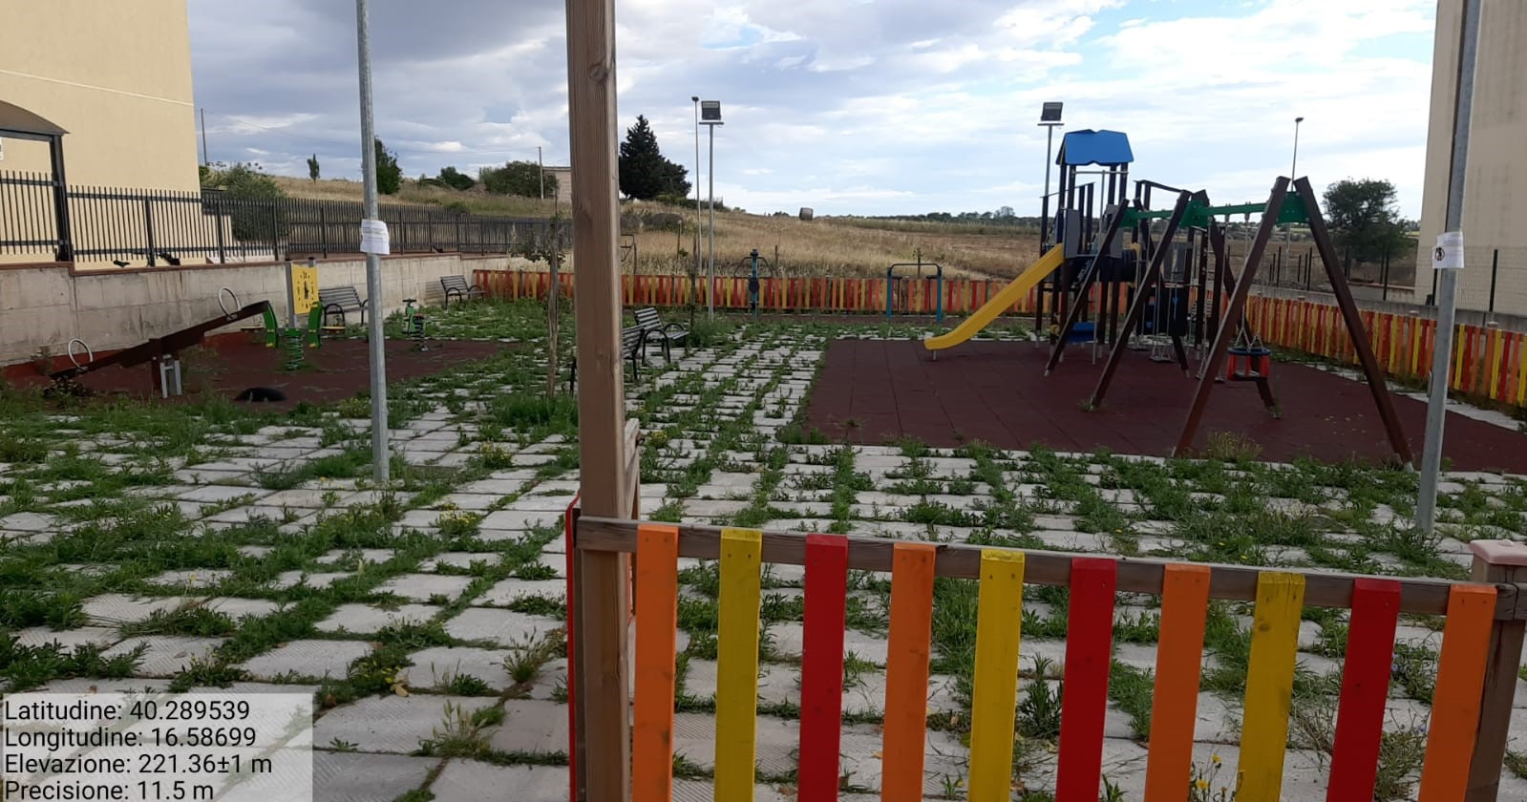

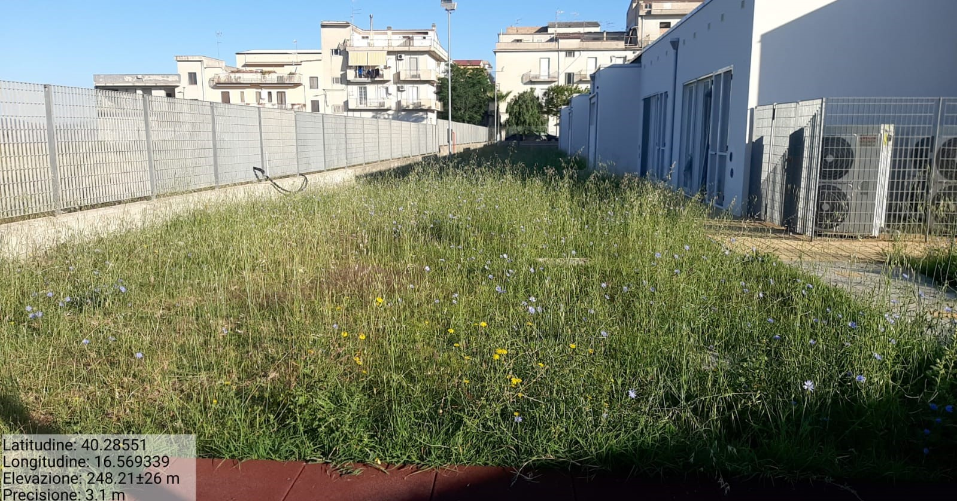

Int.2 Verde Urbano e Periurbano Int.2 Verde Urbano e Periurbano
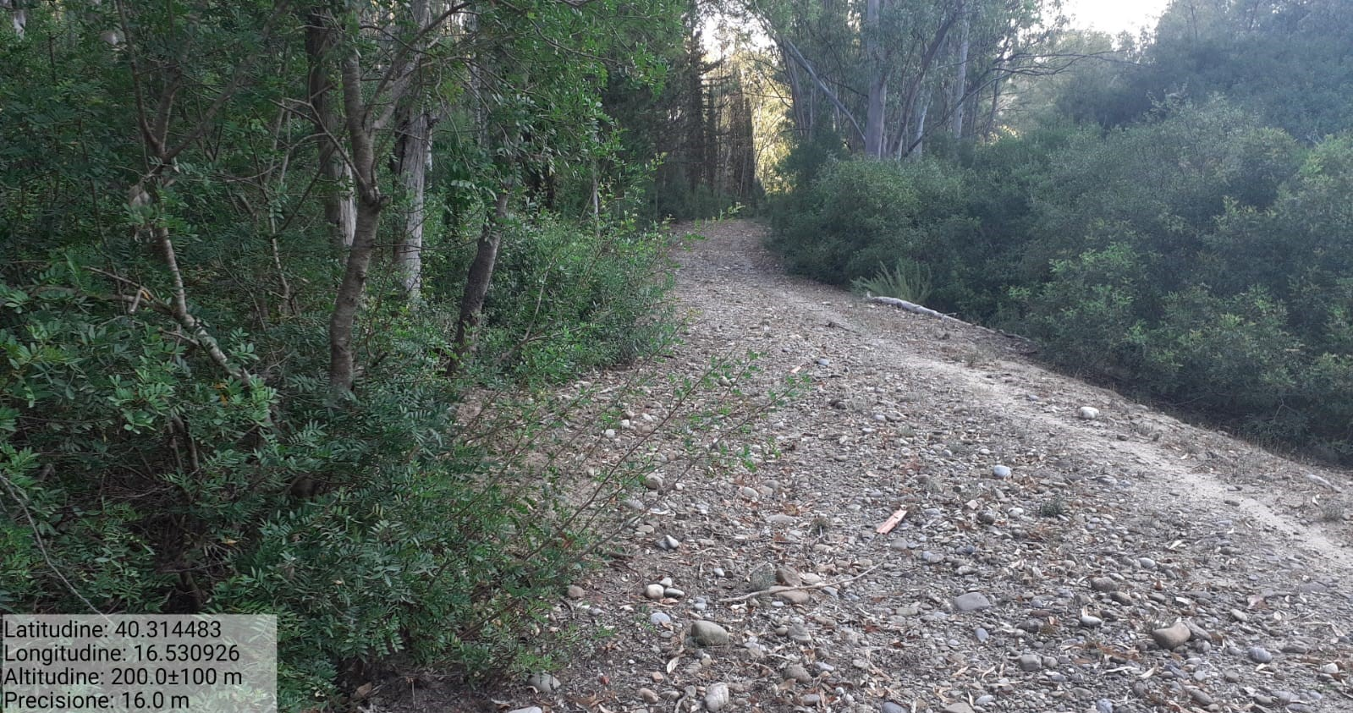

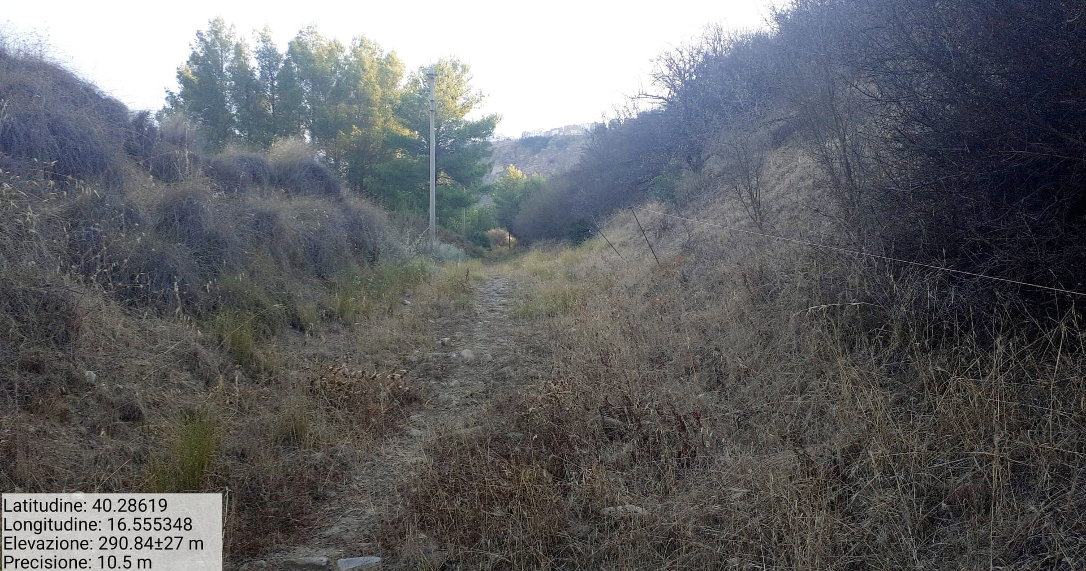

Int.1.1.1 Viale Taglia Fuoco Loc. S. Spirito Int.1.1.2 Viale Taglia Fuoco Loc. Iazzitelli

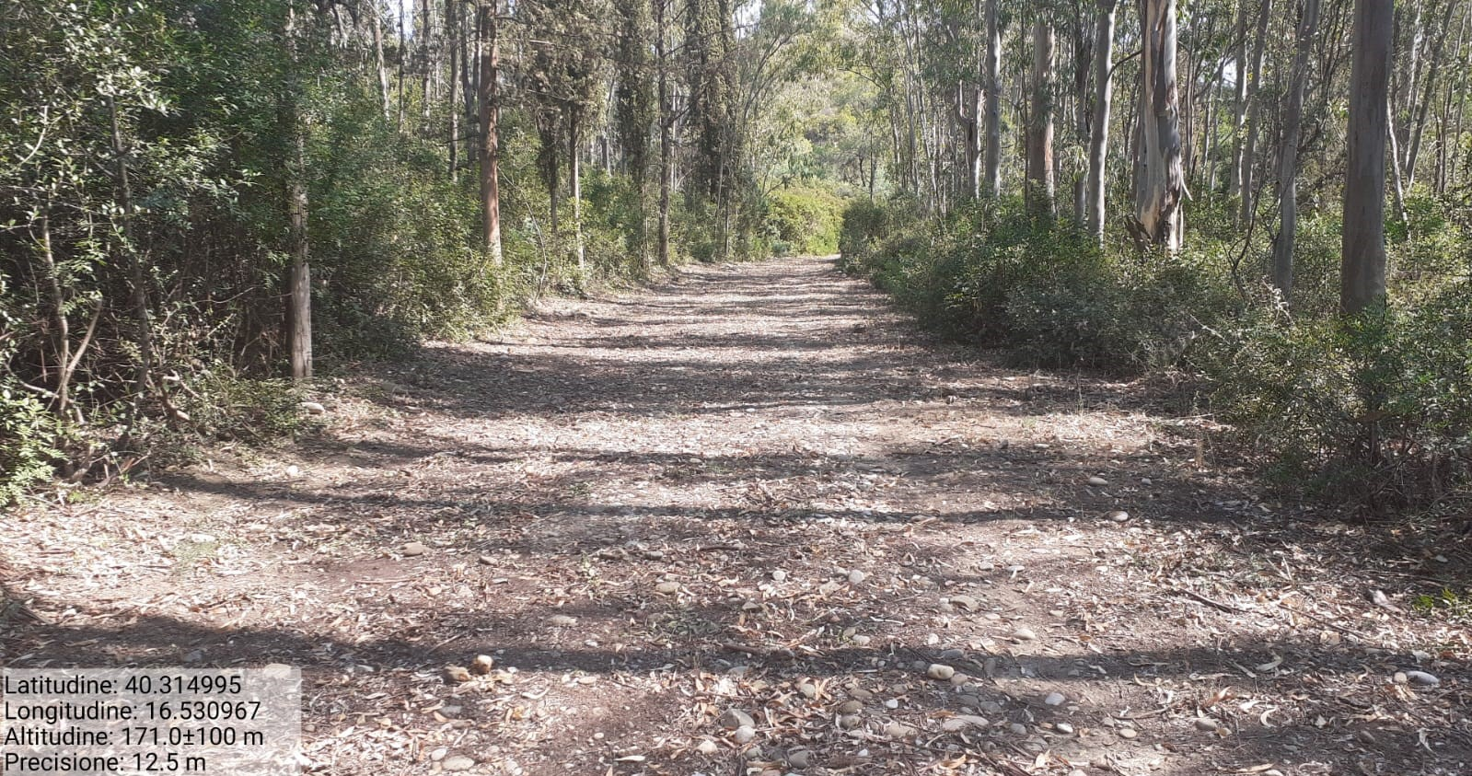

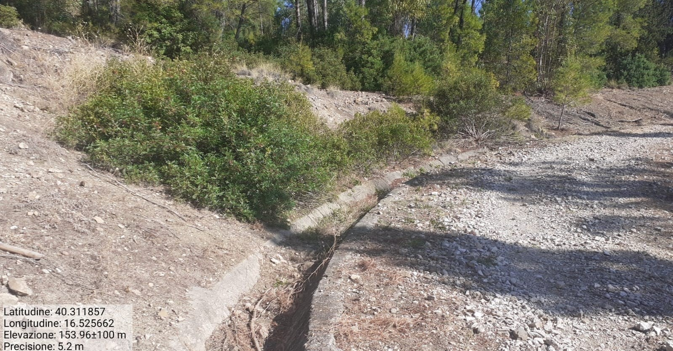

Int.1.2.1 Strada Forestale Loc. Iazzitelli Int.4.2.1 Pista Forestale Loc. Iazzitelli
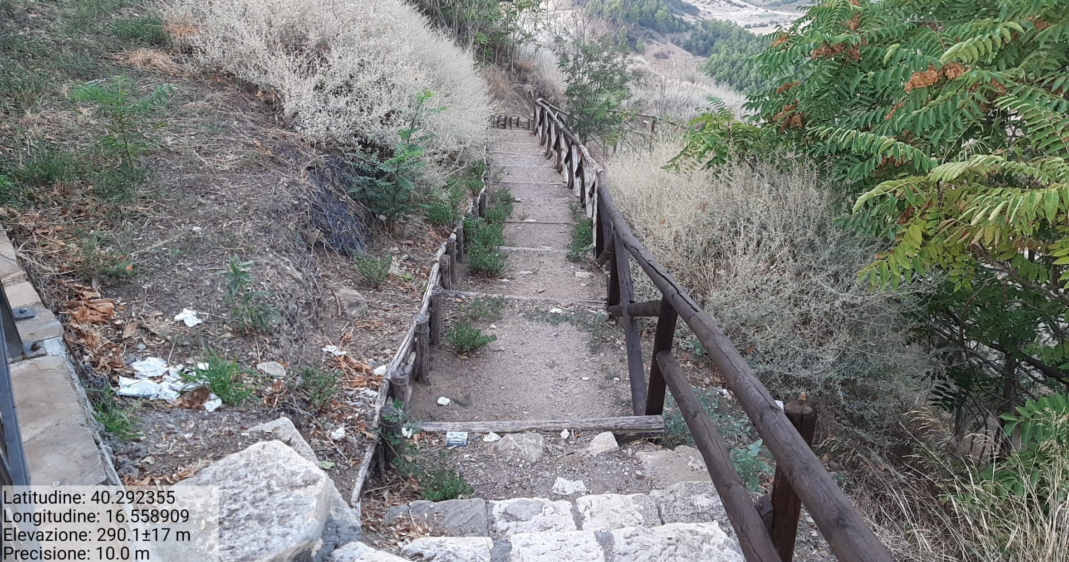

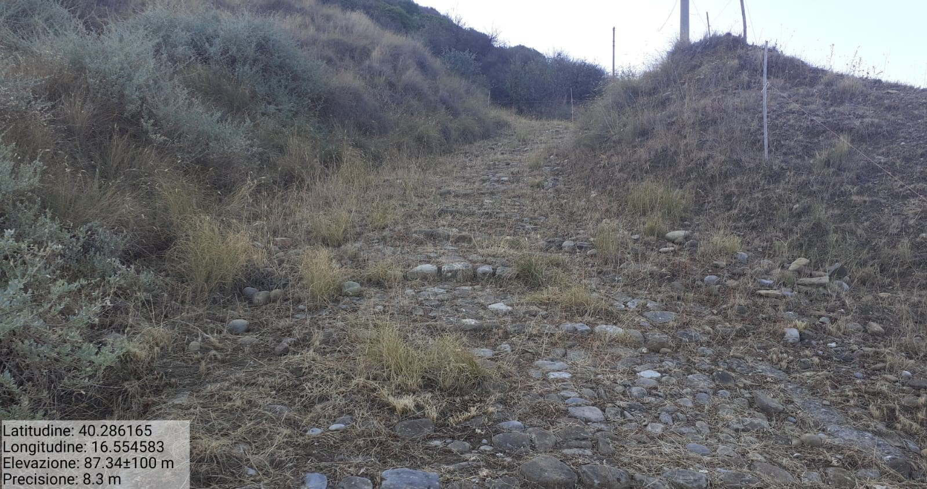

Int.4.3.2 Sentiero Appiett ù Mulin Int.4.3.1 Sentiero Appiett ù Castedd

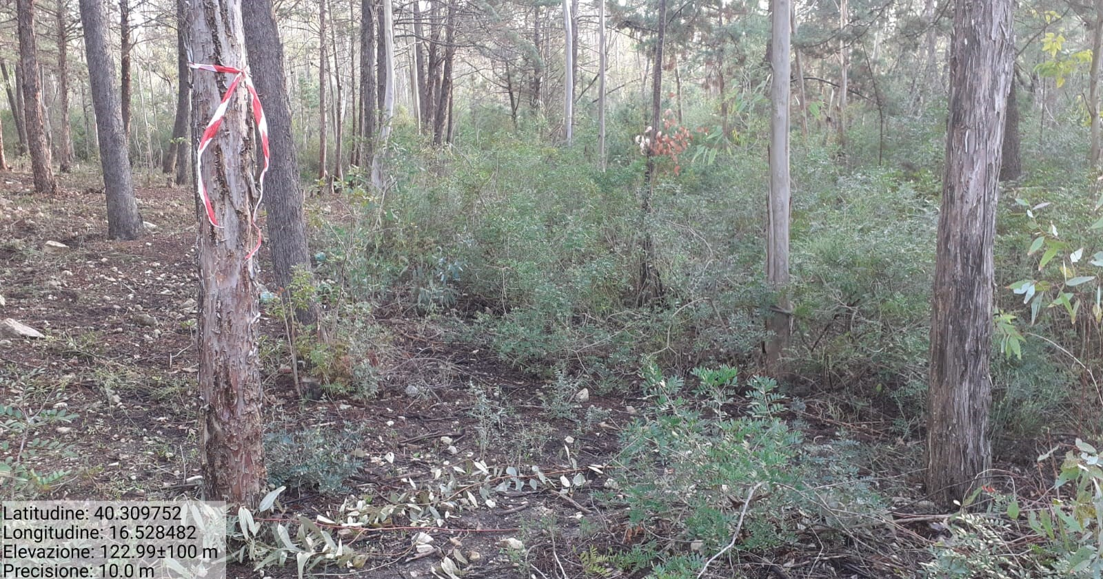

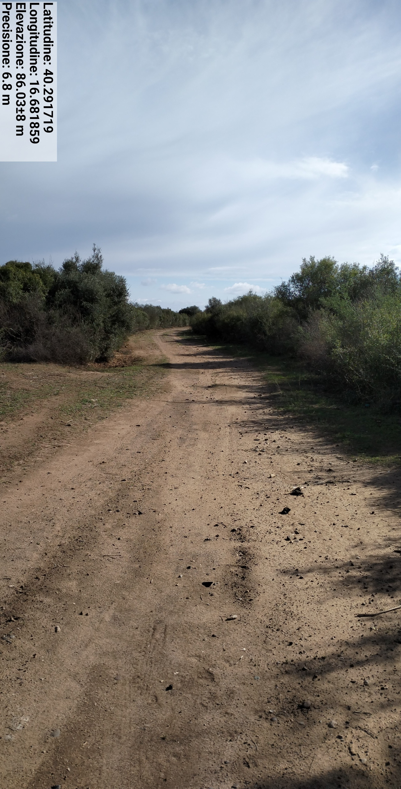

Int.4.2.2 Pista Forestale Loc. Bosco Andriace Int.5.1.1 Decespugliamento
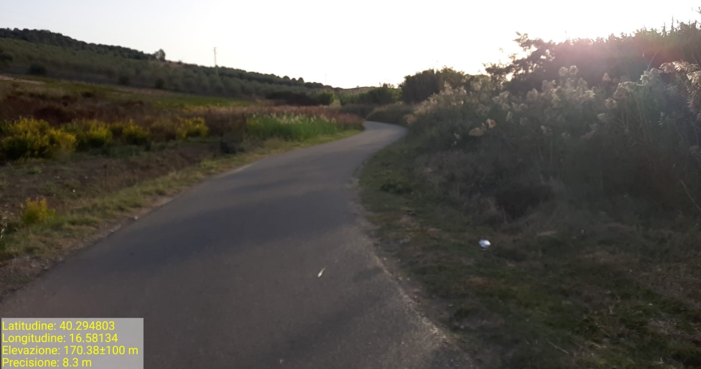

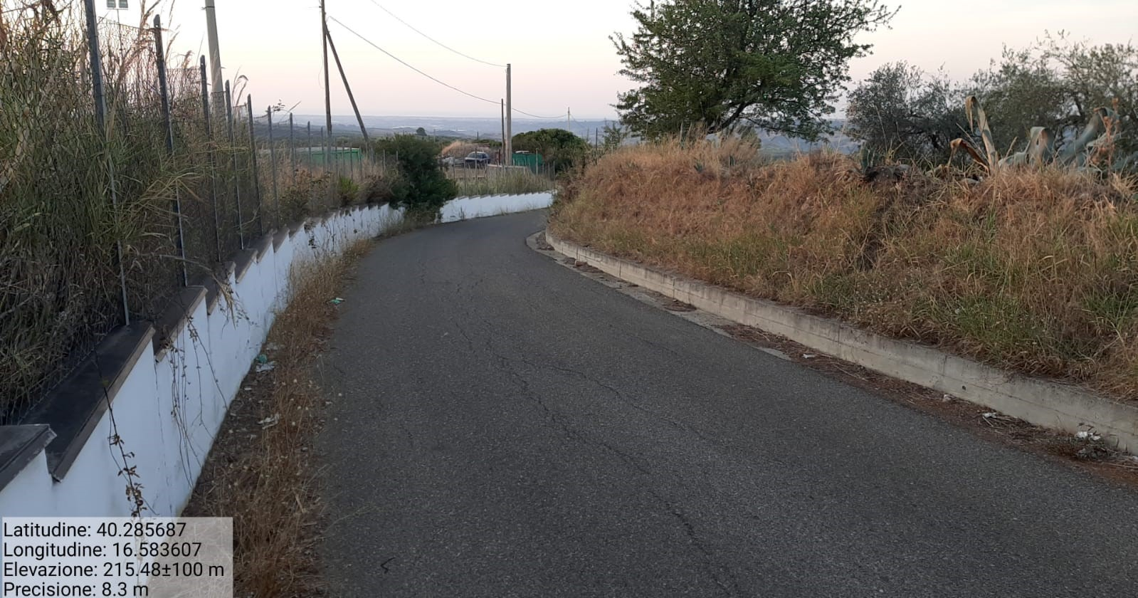

Int.6.3.5.1 Strada S. Nicola Int.6.3.4.1 Strada Fosso Valle

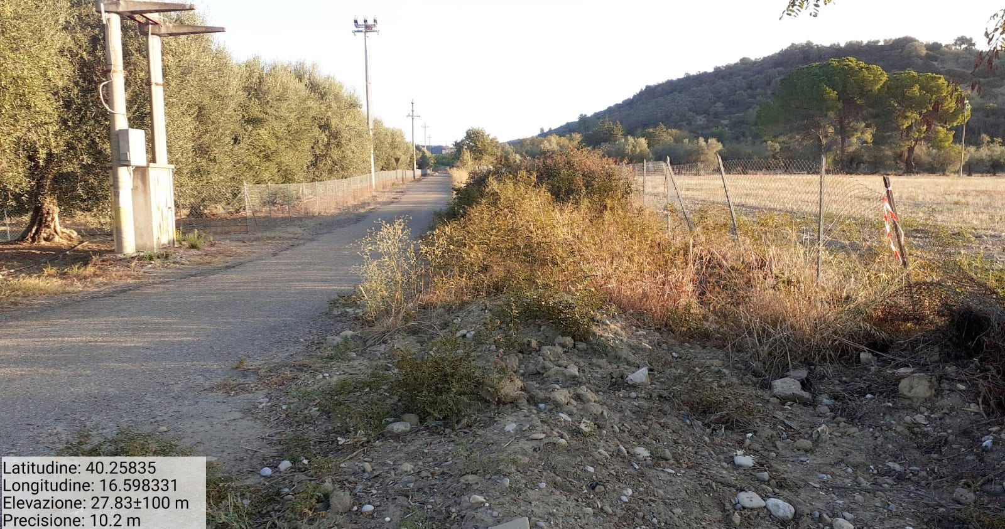

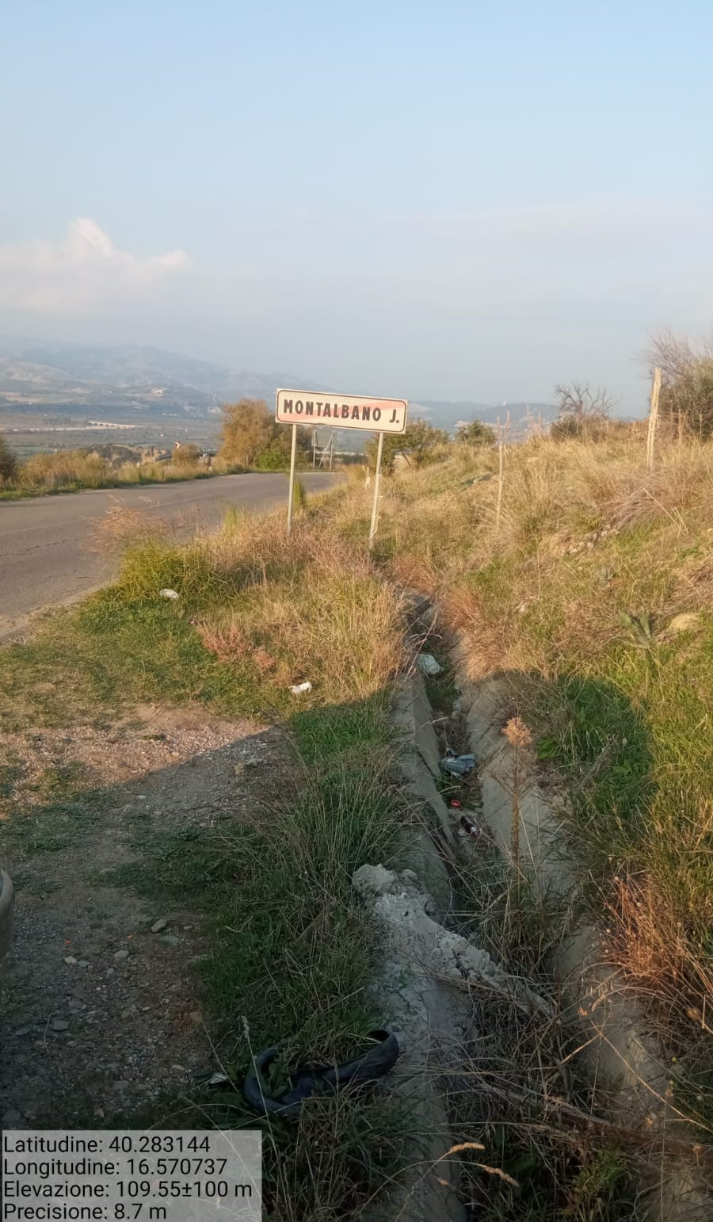

Int. 6.3.3.1 S.S. 598 Cunetta Strada Fratta Int.6.3.5.1 Cunetta Strada S. Nicola
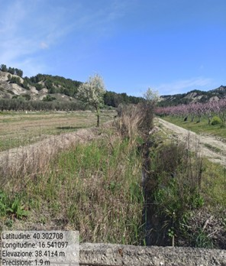

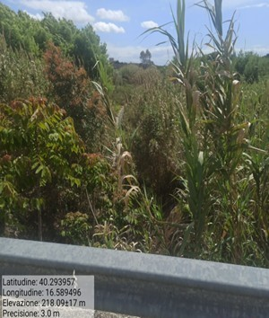

Int.6.1.2 FOSSO VALLE Int.6.1.4 FOSSO C.DA PANTONI

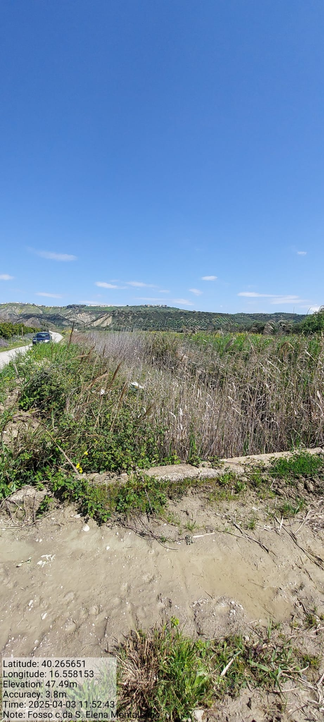

Int. 6.1.12 Canale 1-6-3-15 con Noli decespugliamento Asta fluviale e rimozione sedimenti L= 1720 m
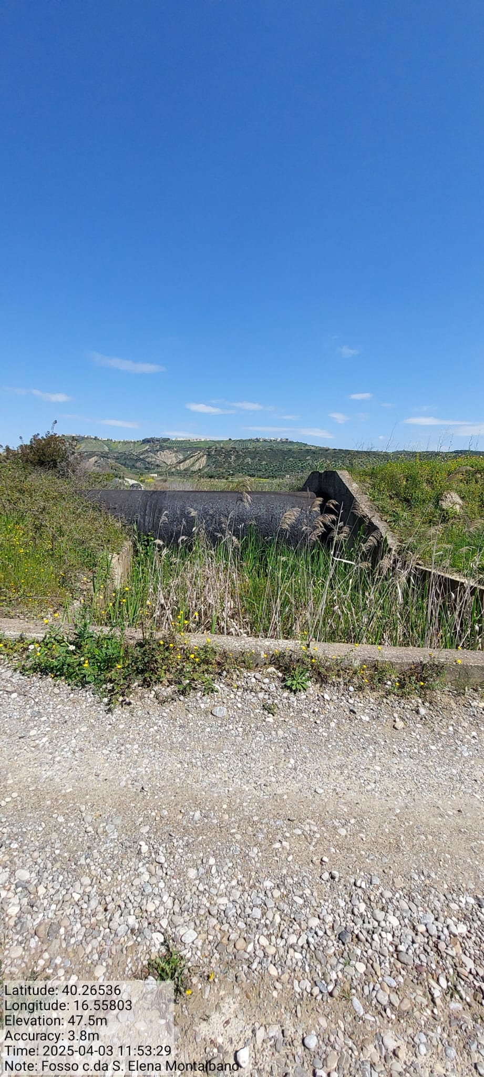

Int.6.1.12 Canale 1-6-3-15 con Noli decespugliamento Asta fluviale e rimozione sedimenti L= 1720 m

